RC SPV Litoměřicka Pokratická 80/44, 412 01 Litoměřice, tel. 602 465 901, e- mail: jhrkal@seznam.cz


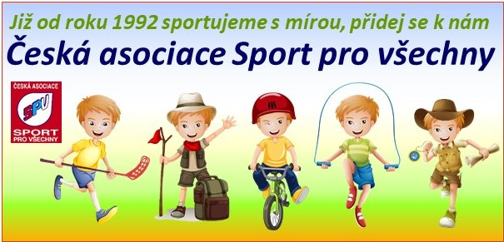

Zápis 2/2024 ze schůze Rady RC SPV Litoměřicka
ze dne 9.4.2024 v Litoměřicích

Přítomni: dle prezenční listiny

Program :
- Zahájení, kontrola úkolů
- Příprava a hodnocení akcí roku 2024
- Různé, závěr

1. Zahájení, kontrola úkolů
- Vyznamenání 2024 – Ondřichová, Kubíčková, Kameníková, Štolcová, Círusová – (předáno, schváleno),
- evidence členů k 15.3. 2024 + následné platby dle vygenerovaných podkladů – splněno mimo Správná parta . Celkem máme 499 členů (Litochovice 24, Slavoj LTM 85, Pokratice 245, Štětí 144 a Správná Parta 1). Celkem za region -172 členů. Problém Správná parta – jeden člen !

2. Příprava a hodnocení akcí roku 2024
VH Ú KASPV 20.3.2024 od 16 hodin v OC Labe v Ústí n/L: Účast Slahučková, (Ondřichová omluvena – nemoc). Změny ve financování – předpoklad - RC dostane 30,- Kč na člena (po VH ČASPV), rozdělení je na VV RC – shoda - využijeme na podporu akcí.

16.3.2024 (sobota) - Zimní soutěž PD + SG přípravka ve Štětí – 16 dětí (6 se omluvilo kvůli nemocnosti)
23.3.2024 (sobota) - Gymnastika region ve Štětí – 27 závodnic včetně Trampolín LTM, skvělá akce
Za obě akce dík zejména Líbě Votočkové a všem „Štětským“
6.4.2024 Gymnastika kraj v Chomutově – skvělý úspěch závodnic ze Štětí – 4x1. místo, celkem 9 pódiových úmístění a 12 nominací na RS v Doubí. Dík všem za skvělo reprezentaci Dotaz – kdo platí dopravu ?
11.5.2024 (sobota) Soutěž MS bude společná jak pro RC tak i pro kraj v Litoměřicích v objektu Zahrady Čech a přilehlých bývalých kasárnách – za RC je kontaktní osoba pí Živcová – bude se domlouvat s Dubinou. Zázemí bude opět v klubovně TOM včetně doprovodných soutěží,
17-19.5.2023 Gymnastika republika v Doubí – DOPRAVA AUTY ? domluvit s Dubinou. Jak to bude s placením ?
25.5.2024 - Dokola kolem ve Štětí – Votočková pošle leták,
1.6.2024 – Den dětí na koupališti v Litoměřicích – spoluorganizace SPV Pokratice a SJ Litoměřice,
26.7.-11.8.2024 – Olympijský festival v Mostě. Dne 30.7.2024 ho spoluorganizuje za SPV ÚKASPV – dobrovolníci - hlaste se Dubinovi !
30.8.2024 – Senioři seniorům na koupališti v Litoměřicích – senioři SJ a Pokratic,
Výlet SPV bude jako nabídka některého odboru pro ostatní odbory a veřejnost.

Termínová listina centrálních akcí na rok 2024 je zveřejněna na webových stránkách ČASPV na http://www.caspv.cz/cz/kalendar-akci/terminova-listina-centralnich-akci/ .

- Různé, závěr
- pište články do našeho časopisu Pohyb je život o vaší činnosti. Starší časopisy najdete na http://www.caspv.cz/cz/casopis/
- sdělení ČASPV je na http://www.caspv.cz/cz/o-nas/dokumenty/sdeleni-caspv/ nebo také v mailech
- YouTube kanál ČASPV je na https://www.youtube.com/channel/UCFFe_zinRjDWd8n9yX6BuWA
- Facebook na https://www.facebook.com/CeskaAsociaceSportProVsechny/
- úrazové pojištění - od 1. 2. 2019 Pojišťovna VZP. Informace na www.olympic.cz/pojisteni (vč. pojištění zodpovědnosti).

Příští schůze RCSPV Litoměřicka se bude konat 4.6.2024 od 16:15 v klubovně TJ Sokol Pokratice.
Jan Hrkal v. r.
Předseda RC SPV

